REKONSTRUKTION
K-droz Kunstwettbewerb 2023

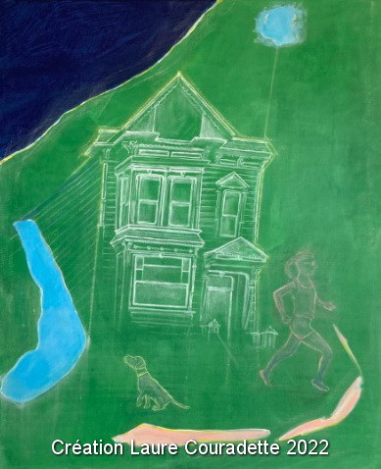

Letzter Abgabetermin: 2. April 2023, zu senden an reconstruction@k-droz
Format WORD oder vereinbares
Seit seiner Gründung im Jahr 2006 hat sich der Kunstverein K-Droz der Mission verschrieben, originelle Wege künstlerischer Kreationen zu fördern. Zeitgenössische Materialien und Technologien wurden in 10 Wettbewerben hervorgehoben:

2013, 2015, 2017 Triton d'Or, Arbeiten aus Wellpappe
2014 Kunstwerke im 3D-Druck
2016 Kinetische Kunst
2018 Metamorphosen, Arbeiten aus recyceltem Material
2019 Traum
2020 Die Frau des 21 Jahrhunderts
2021 Blau
2022 Kinderzeichnungen

Diese Wettbewerbe hatten mehrere Ausstellungen in Europa zur Folge: in Paris, Nancy (Frankreich), Hamm, Münster (Deutschland), Antikira, Samothrace, Athens (Griechenland).
Einige Werke haben bereits ihren Platz in Privatkollektionen oder Museen gefunden.

Der Wettbewerb Rekonstruktion. führt dieses Konzept weiter.

Wettbewerb
Der Wettbewerb ist jedem zugänglich.
Die Bewerbungen erfolgen per Internet und sind kostenlos.
Es sollte ein klarer Bezug zum Thema REKONSTRUKTION bestehen, sei es in Form von Neugestaltung oder Interpretation: die zweiarmige Venus von Milo, die hängenden Gärten von Babylon, Mona Lisa oder Jeanne d’Arc im 21. Jahrhundert etc…

Die Materialwahl, ausser Video und Performance, in einer zeitgenössischen Ausdrucksform ist frei.

Die Auswahl der Preisträger basiert auf folgenden Kriterien:
- Originalität des Werkes: Konzept, Ausdruckskraft und Ästhetik
- die Qualität der Ausführung
- künstlerisches Engagement

Die Jury, deren Entscheidungen unanfechtbar sind, setzt sich vorallem aus Kunstschaffenden und Sachverständigen der visuellen Kunst zusammen:

Agnès Chaussard, Künstlerin
- Pierre Chirouze, Präsident des Kunstverbandes K-droz
- Jean-Marc Introvigne, Kurator
- Claudine Fournier, Künstlerin
- Gela Chmelar, Kuratorin
- Polyxene Kasda, Künstlerin
- Ange Pieraggi, Künstler
- Pascale Wirth, Künstlerin
- Olivier Millerioux, Künstler
- Brigitte Bloch-Tabet, Künstlerin und Dramaturgin
- Rafael Monreal, Architekt
- Joëlle Zafrani, Kunstlehrerin
- Jean Lesage, Kunstsammler
Der 1. Preis wird mit 600.- €. dotiert.
10 weitere Künstler werden ausgezeichnet : sie erhalten ein Jahr lang Zugang zu vereinsinternen informationen, Austellungen, Kolloquien, usw..

Die Bewerbungsunterlagen

Aus Gründen der Einfachheit stützt sich der Wettbewerb auf die Fotos der von den Künstlern eingeschickten Werke. Die Qualität ist deshalb von entscheidender Bedeutung.

Das Bewerbungspaket umfasst | Format
1/ Das untenstehende, ausgefüllte Formular | .doc- oder .odt-Anhang
2/ Foto des konkurrierenden Kunstwerks, beschriftet mit dem Namen des Künstlers und dem Titel des Kunstwerks.  z.Bspl. : JMeyer-Venus.jpg | .jpg-Anhang | 1MB bis 2MB
3/ 3 Fotos von weiteren Werken des Künstlers | .jpg-Anhang | 1MB bis 2MB

Die vollständigen Unterlagen müssen bis spätestens 2. April 2023 an
reconstruction@k-droz.fr eingeschickt werden.
Die Resultate werden ab dem 12. April 2023 veröffentlicht.

Die an K-droz eingeschickten Fotos können vom Kunstverband und dessen Partnern zur Förderung des Künstlers und des Verbandes in nicht kommerziellem Zweck weiter verwendet werden.
Zusätzliche Informationen über contact_2@k-droz.fr

Die Wettbewerbs Webseite

Das abtrennbare FORMULAR FÜR DIE KANDIDATUR auf folgender Seite
REKONSTRUKTION
K-droz Wettbewerb 2023
ABGABEFRIST DES WETTBEWERBSFORMULARS
bis 2. April 2023 - Format Word oder vereinbares
an reconstruction@k-droz.fr
Vorstellung des Kandidaten

Name – Vorname | E-Mail | Telefon | Geburtsjahr | Stadt - Land
Website oder Lebenslauf (höchstens 50 Wörter)

Vorstellung der Arbeit

Titel der Arbeit | Entstehungs  jahr | Maβe: H x B x T / Skulptur : Gewicht,kg | Versicherungs-  wert, € | Typ der Arbeit  (Malerei, Skulptur …)
Künstlerischer Ansatz dieser Arbeit (höchstens100 Wörter)

Erklärung, dass es sich bei der Arbeit um ein Original handelt und vom Teilnehmer stammt
Einverständnis des Teilnehmers mit den Wettbewerbsregeln.
Ich habe die Bedingungen des Wettbewerbs zur Kenntnis genommen und bestätige die Richtigkeit meiner Angaben.

Datum und Unterschrift

